Arbeitsblatt

Wie hängen die Mechanismen von digitalen Plattformen mit der Meinungsbildung zusammen?
- Sucht euch eine Diskussion auf einer selbstgewählten Social-Media-Plattform aus und untersucht den Verlauf dieser Diskussion (s. Checkliste).
- Stellt diese Diskussion in Form eines Ablaufdiagramms dar (s. Beispiel und Tipps).

Checkliste: Den Verlauf von Online-Diskussionen untersuchen
Anlass: Worum geht es?
- Name der Plattform (z.B. Instagram)
- Anlass der Diskussion (z.B. Posting eines Videos)
- Thema (z.B. Text des Postings, Titel des Videos)
- Fertigt einen Screenshot der Diskussion an
Verlauf der Diskussion
- Zahl der Reaktionen (Likes, Kommentare etc.)
- Art / Struktur der Reaktionen (z.B. nur einzelne Kommentare zum Anlass, viele Kommentare auf Reaktionen / Sub-Threads)
- Absender/-innen der Kommentare (Sind ggf. auffällige Accounts oder Bots beteiligt und woran ist das zu erkennen?)
- Zeitraum der Diskussion (z.B. viele Reaktionen innerhalb weniger Minuten/Stunden)
- Beiträge dokumentieren, die besonders viele Reaktionen auslösen (Screenshots)
Inhalte und Akteure
- Wählt Inhalte aus, die besonders viele Reaktionen auslösen.
- Charakterisiert diese Beiträge und die Reaktionen (Handelt es sich bei den Reaktionen z.B. um Rückfragen, Ergänzungen, emotionale Äußerungen...).
- Wählt Beiträge aus, die eher positive Reaktionen auslösen (z.B. Zustimmung) sowie Beiträge, die eher negative Reaktionen auslösen (z.B. Widerspruch).
- Charakterisiert Beiträge, die eher positive / negative Reaktionen auslösen.
- Erläutert, welche Rolle die beschriebenen Beiträge für den Verlauf der Diskussion spielen.
- Beschreibt typische Reaktionen/Äußerungen von einzelnen Teilnehmenden, welche die Verläufe beeinflussen.
- Stellt mögliche Motive der Teilnehmenden für diese Äußerungen/Reaktionen dar.

Beispiel und Tipps: Ein Diskussionsverlauf im Diagramm
Tipps für die grafische Darstellung
- Diskussionsverlauf möglichst vollständig sichten (verborgene Kommentare anzeigen, ggf. verschiedene Darstellungsoptionen der Plattform ausprobieren)
- Zahlen sichten und notieren: Zahl der Reaktionen insgesamt, Zahl der Kommentare, Reaktionen auf Kommentare etc.
- Zahlen auswerten, um die relevantesten Beiträge zu finden (Kommentare mit den meisten Reaktionen)
- Erste inhaltliche Auswertung nach Zahl und Art der Reaktionen (zustimmende / ablehnende Reaktionen etc.)
- Inhaltliche Auswertung / Charakterisierung ausgewählter Beiträge (siehe Checkliste)
Beispiel: Darstellung einer Diskussion bei Facebook
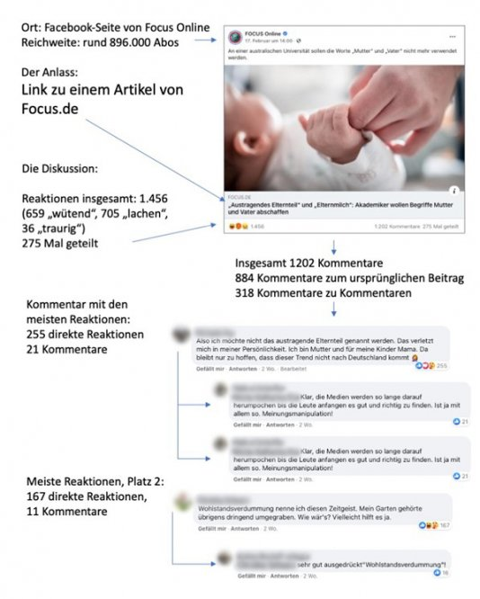
Verlauf einer Diskussion (© bpb)

